学生公寓床上用品用技术要求
序号 | 货物名称 | 参考图 | 技术参数及要求

1 | ▲棉被（含被套） | 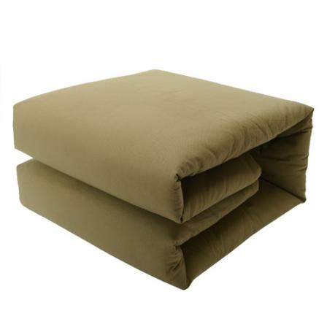 | 样式为07式陆军军被  1、军品布料，含棉20%，涤80%。不得低于一级棉胎，棉胎为热熔棉，絮料为5级及以上，短纤维含量≤25%；  2、梳棉颜色级达到白棉三级、淡点污棉一级；  3、棉胎含杂率≤0.8%；  4、研磨率≥80%；  5、重量（含被罩）：约3kg；  6、尺寸（长*宽）：约215*148cm；  7、包边整齐，四角平直、方正、无缺花、不塌边；  8、厚薄一致均匀平坦，手感无棉块；  9、棉被被套面料为80/20棉涤平布（32/32)。
2 | 棉褥 | 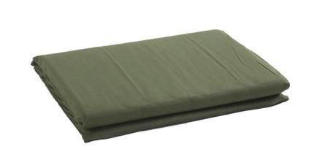 | 样式为07式军用标准床褥  1、面里料为28/28本白涤棉平布，絮料为5级及以上棉花和涤纶短纤维；  2、内胎为热熔涤纶絮片两层；  3、重量（含床褥套）：约1.75kg；  4、尺寸（长*宽）：约193*89cm。
3 | 床单 | 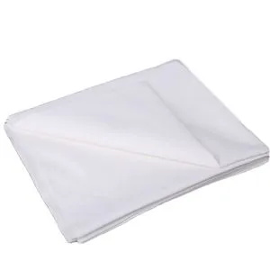 | 样式为07式军用标准床单  1、颜色：白色；  2、材质为涤棉漂白平布，满足07式军用标准；  3、重量：约380g；  4、尺寸（长*宽）：约210*115cm。

4 | 枕头(含枕套） | 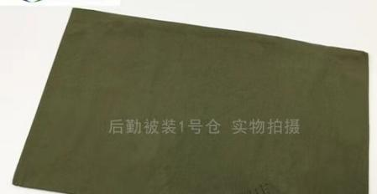 | 枕头  1、款式为长50cm，宽30cm。  2、全重约0.6kg。  3、枕套采用28tex/28tex涤棉平布缝制。  4、枕芯为汉麻棉混纺纤维。

